打印机参数设置指引

使用浏览器：谷歌浏览器

网址：<https://emfs.gsitcloud.com/#/login>

功能：1.13扫描装箱

內容

1、设置打印机参数； 2

1.1、找到目錄，C:\Users\登录电脑的账号\.FinePrint 2

1.2、 print文件点击鼠标右键用记事本打开 3

1.3、把截图标记false修改为true后保存 3

2、设置浏览器适配； 4

2.1、进入扫描装箱打印贴纸界面 4

2.2、点击网址左侧的锁，点击【网站设置】 5

2.3、把不安全内容调整为【允许】 5

2.4、返回扫描装箱打印贴纸界面，点击【重新加载】 6

3、设置快捷方式； 6

3.1、点击浏览器最上方3个点，弹出选择【创建快捷方式】 7

3.2、点击【创建快捷方式】后弹出选择【创建】 7

3.3、电脑桌面会产生一个图标，以后就双击该图标进入生产系统 8

# 1、设置打印机参数；

## 1.1、找到目錄，C:\Users\登录电脑的账号\.FinePrint

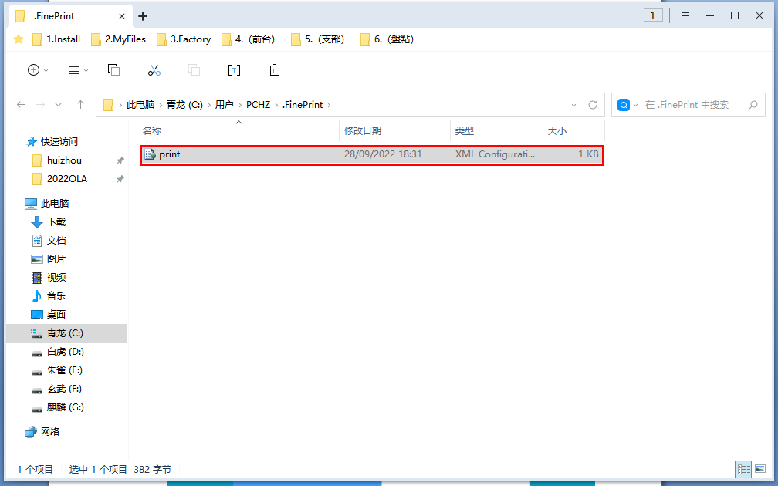

## print文件点击鼠标右键用记事本打开

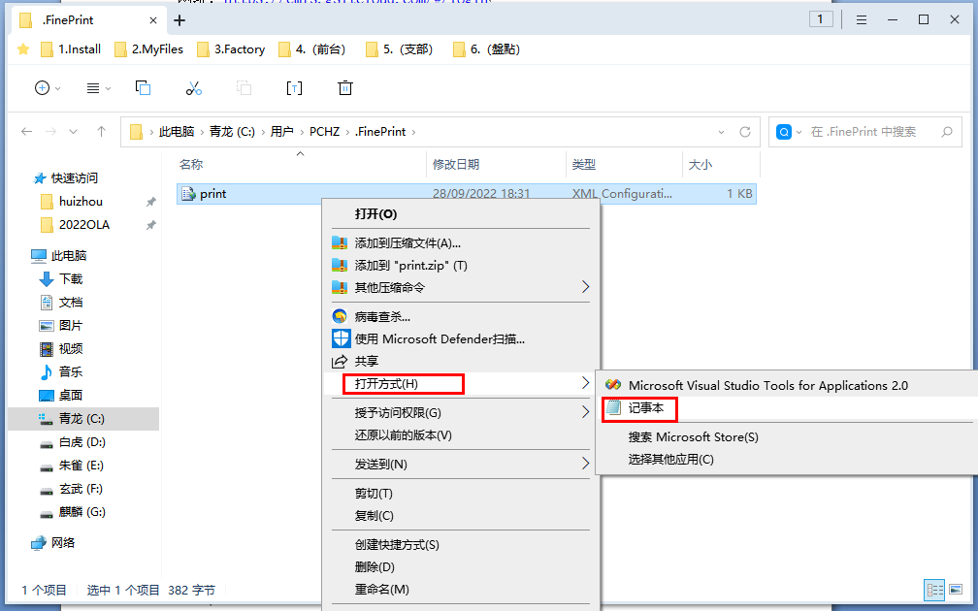

## 1.3、把截图标记false修改为true后保存

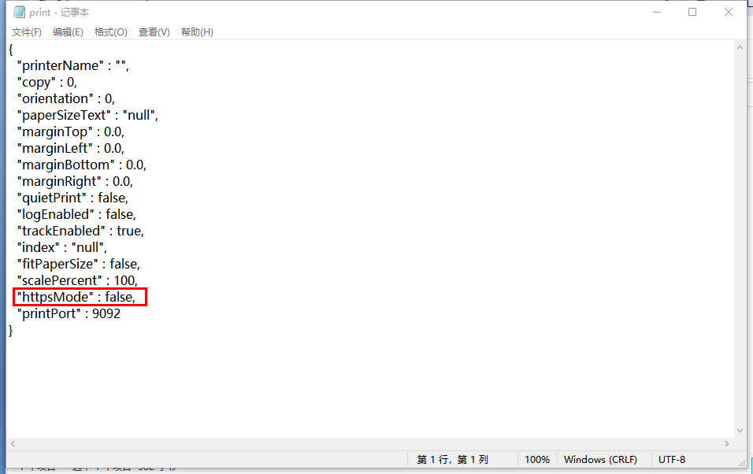

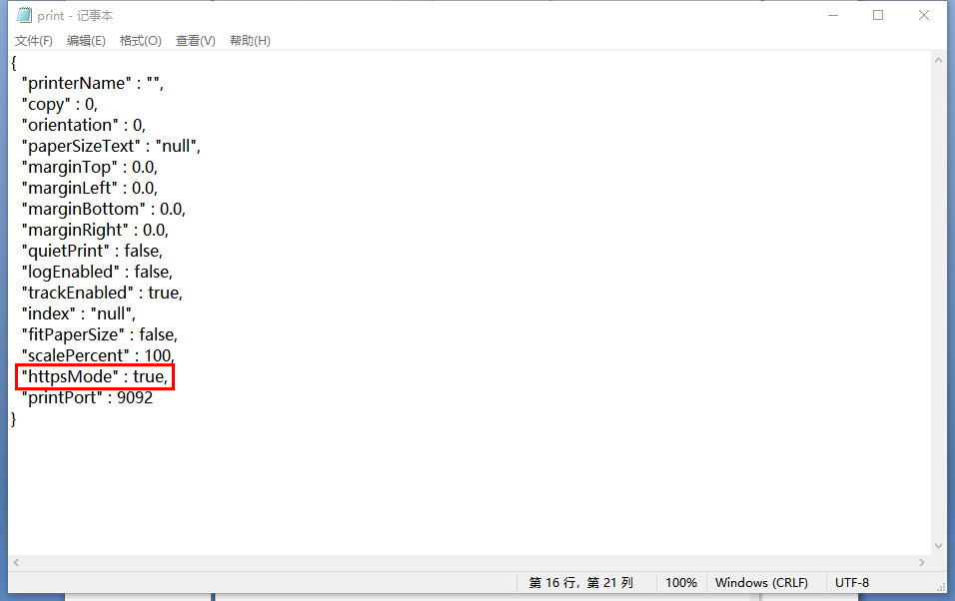

# 2、设置浏览器适配；

## 2.1、进入扫描装箱打印贴纸界面

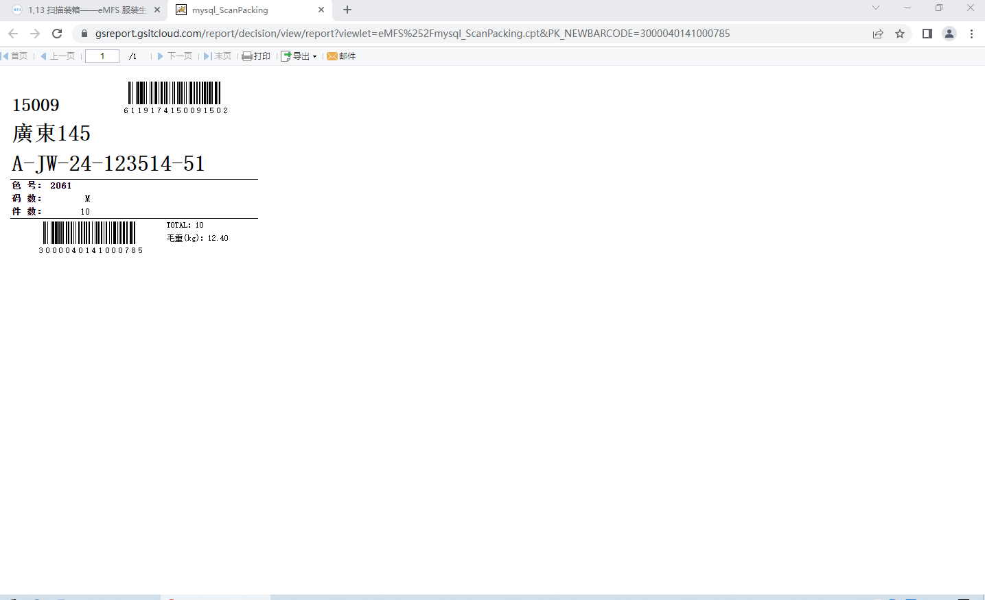

## 2.2、点击网址左侧的锁，点击【网站设置】

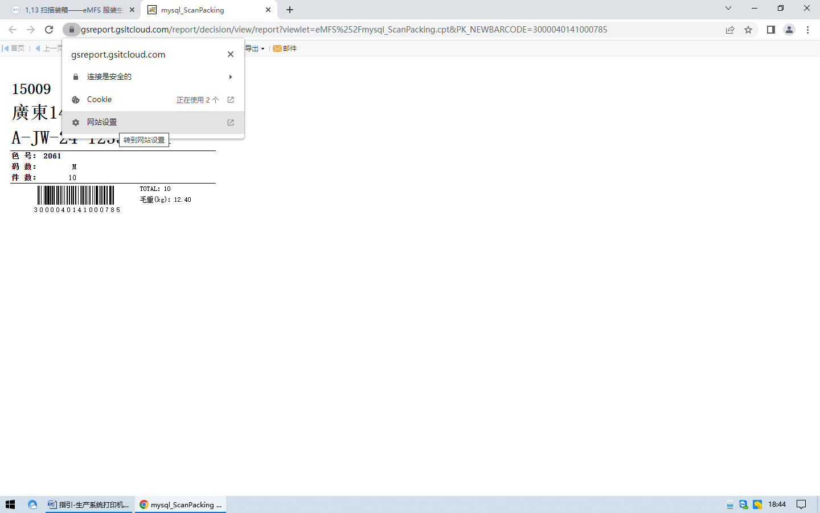

## 2.3、把不安全内容调整为【允许】

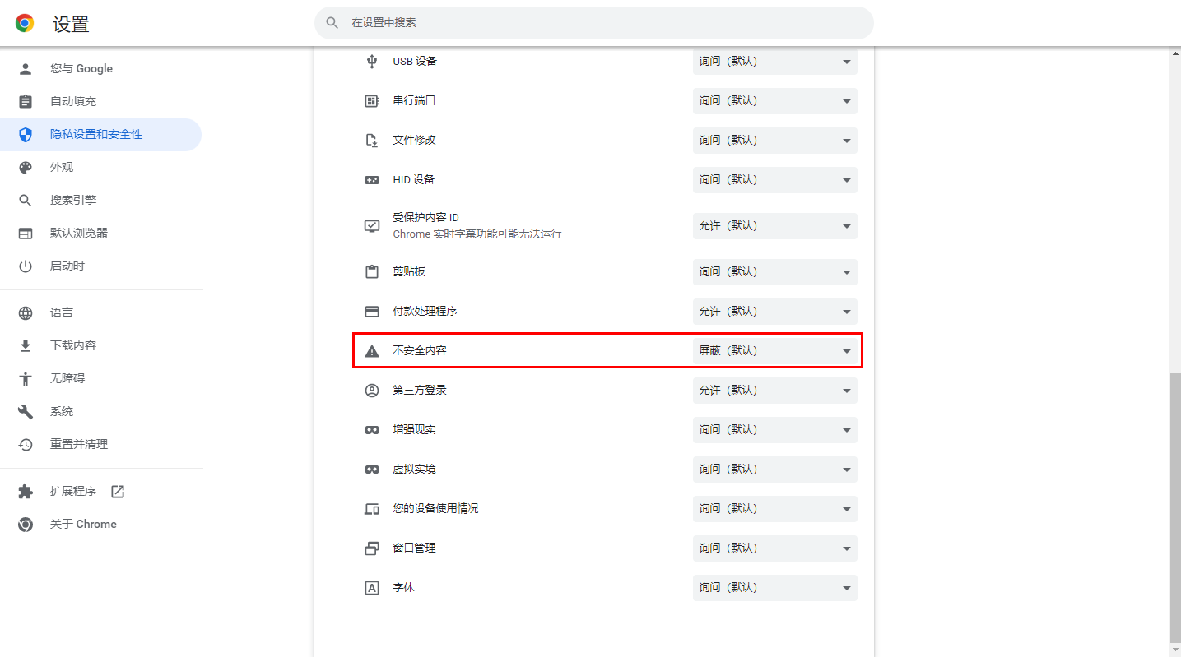

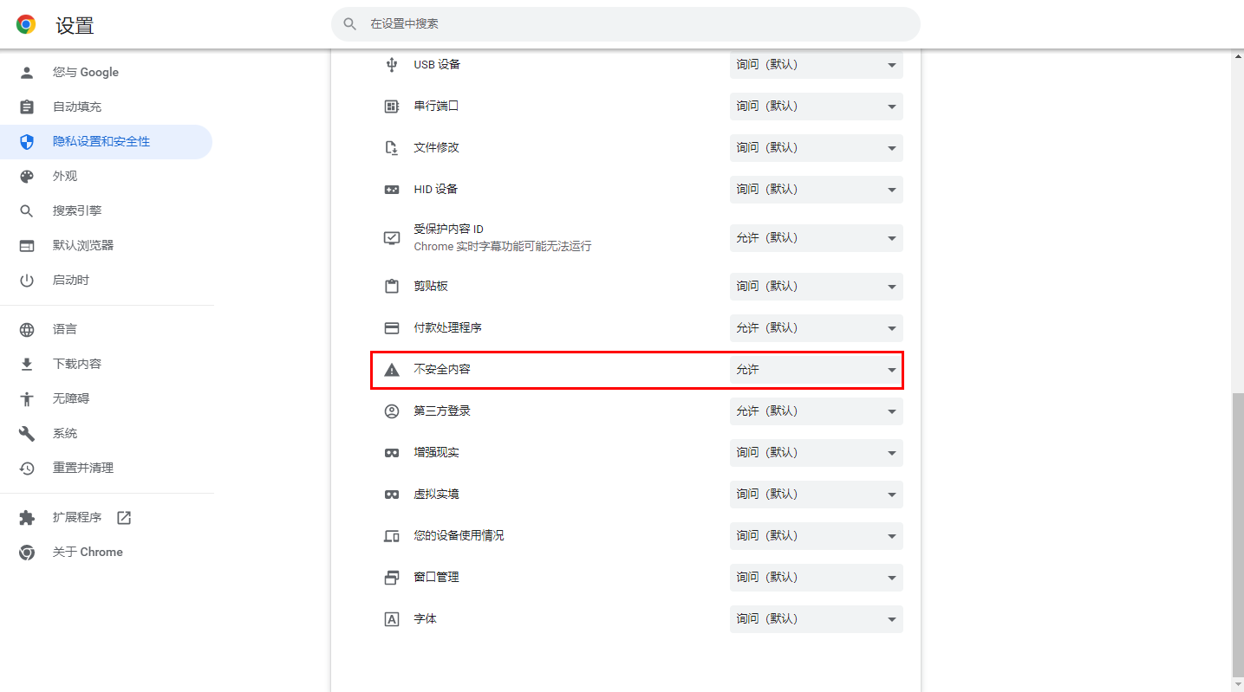

## 2.4、返回扫描装箱打印贴纸界面，点击【重新加载】

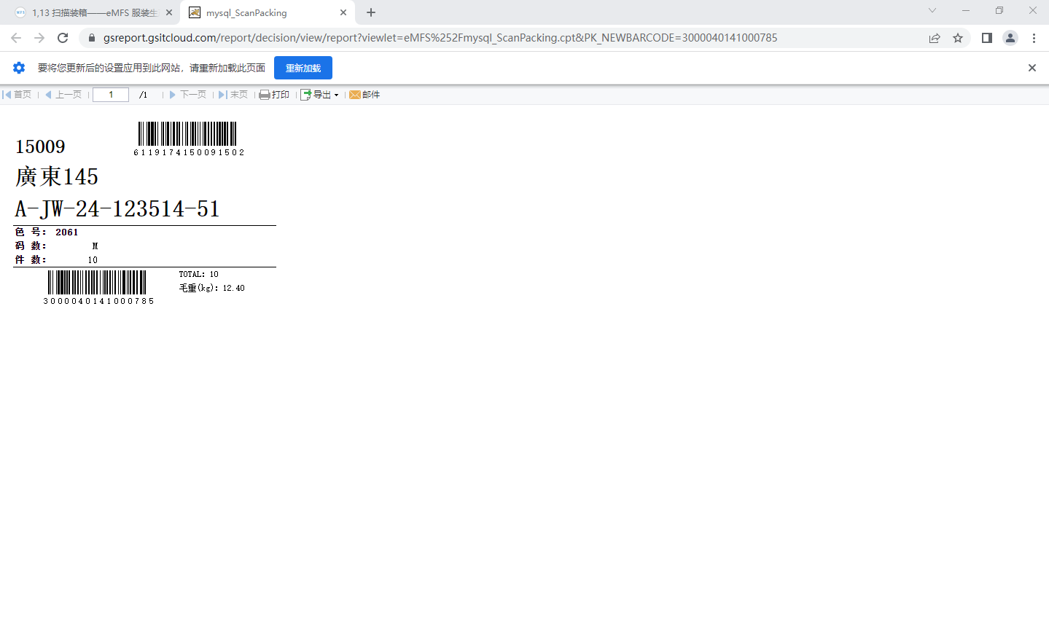

# 3、设置快捷方式；

## 3.1、点击浏览器最上方3个点，弹出选择【创建快捷方式】

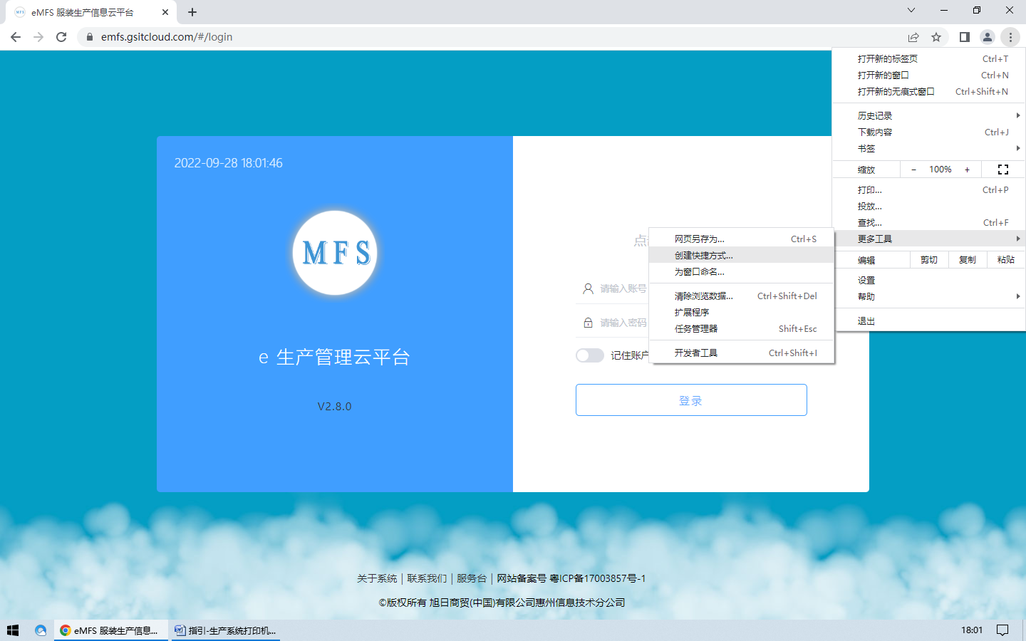

## 3.2、点击【创建快捷方式】后弹出选择【创建】

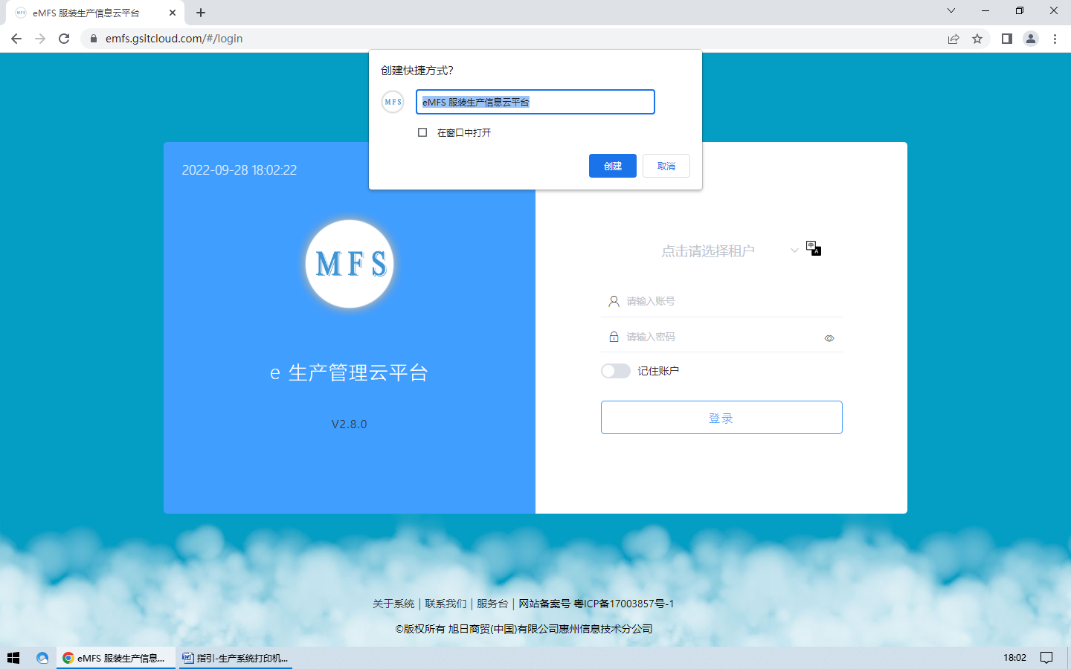

## 3.3、电脑桌面会产生一个图标，以后就双击该图标进入生产系统

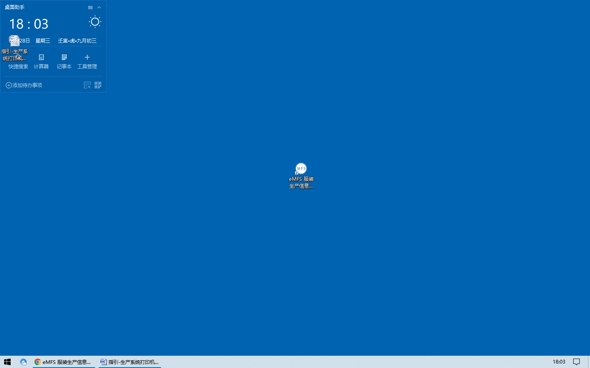

设置完成后重新启动一次电脑即可打印